

RESIDÊNCIA EM MICROELETRÔNICA — POLO UFCG


Design Verification

Verification Plan
Fase 2 – PARTE II
Projeto Integrador de Design Verification
planejamento da verificação do sistema de topo com AES

Instrutor e Autor:
Gabriel Villanova

Aluno:
Alberto Viturino Mamede

Documento:
Verification Plan – Fase 2

CONFIDENCIAL
V1.0.0
Setembro/2026
Sumário
1 Introdução e fluxo de planejamento
2 DUT, interfaces e escopo
3 Features e requisitos verificáveis
4 Arquitetura, layers e fases de bring-up
5 Plano de estímulos
6 Plano de checagem
7 Plano de cobertura
8 Testes e cenários
9 Rastreabilidade e critérios de closure
10 Referências

Introdução e fluxo de planejamento
Este Verification Plan define a estratégia de verificação para o sistema de topo MiniSoC AES. Ele transforma a especificação do DUT em features verificáveis, estímulos, mecanismos de observação e checagem, cobertura, testes, rastreabilidade e critérios objetivos de fechamento, separando claramente “o que o DUT deve fazer”, “como será verificado” e “qual evidência demonstrará a conformidade”.

Objetivos do VPLAN
• Registrar o escopo funcional a ser verificado e o que está explicitamente fora de escopo.
• Derivar mecanismos de verificação a partir das features do DUT.
• Planejar estímulos, checkers, reference models, assertions e cobertura antes do closure.
• Manter rastreabilidade entre feature → cenário → checker → coverage → teste → evidência.
• Definir quando a verificação poderá ser considerada tecnicamente concluída.

Fluxo de raciocínio esperado
Etapa | Pergunta que o aluno deve responder | Saída esperada
1. Especificação | O que o sistema promete fazer? | Requisitos e interfaces compreendidos.
2. Features | Quais comportamentos precisam de evidência? | Lista de features com IDs únicos.
3. DITL / cenários | Como o sistema é usado do reset ao processamento? | Fluxos realistas e corner cases.
4. Arquitetura | O que preciso gerar, observar e comparar? | VIPs, monitors, scoreboard/refmodel, assertions.
5. Mecanismos | Como cada feature será estimulada e medida? | Stimuli, checkers, coverage e testes.
6. Regressão | Como repetir e ampliar o espaço exercitado? | Suíte automatizada com seeds e logs.
7. Closure | O que ainda falta e por quê? | Gaps fechados ou waivers justificados.

DUT, interfaces e escopo

Visão funcional do DUT
O MiniSoc AES é um sistema digital integrado projetado para aceleração criptográfica de blocos de dados armazenados em memória local compartilhada de 1024 X 32 bits (até 256 blocos de 128 bits). O sistema possui dois domínios de relógio: o domínio de controlo always-on alimentado por um relógio de referência de 2 GHz (clk), onde opera a interface de configuração SPI Mode 0, e o domínio do sistema (sys_clk), cujo relógio é gerado por um bloco PLL interno (mock) com divisores programáveis (/1, /2, /4 e /8). O modelo de bootstrap do sistema garante que a interface SPI permaneça operacional mesmo com o relógio do sistema desativado, permitindo que o software configure o PLL e aguarde o sinal PLL_LOCKED antes de iniciar as operações criptográficas.
O fluxo operacional do sistema divide-se em três fases bem definidas: Carga de Dados, Processamento Criptográfico e Leitura de Resultados. Na fase inicial, a posse da memória pertence à interface externa (MEM_SEL_AES = 0), permitindo a escrita dos blocos de entrada. Em seguida, via SPI, são programados os registos de Chave (128 bits), Vetor de Inicialização (IV), Contador (64 bits), Número de Blocos (1 a 256) e Modo de Operação (ECB, CBC, PCBC, CFB, OFB ou CTR). Após a confirmação do lock do PLL, a propriedade da memória é transferida para o motor AES (MEM_SEL_AES = 1) e o comando START é emitido. O motor AES lê sequencialmente cada bloco de 128 bits (4 palavras de 32 bits), realiza a transformação (cipher ou inverse cipher) e sobrescreve o resultado in-place na mesma região de memória. Ao concluir, o sinal DONE é assinalado no registo de estado, permitindo devolver a posse da memória à interface externa para a extração dos dados cifrados/dedecifrados.

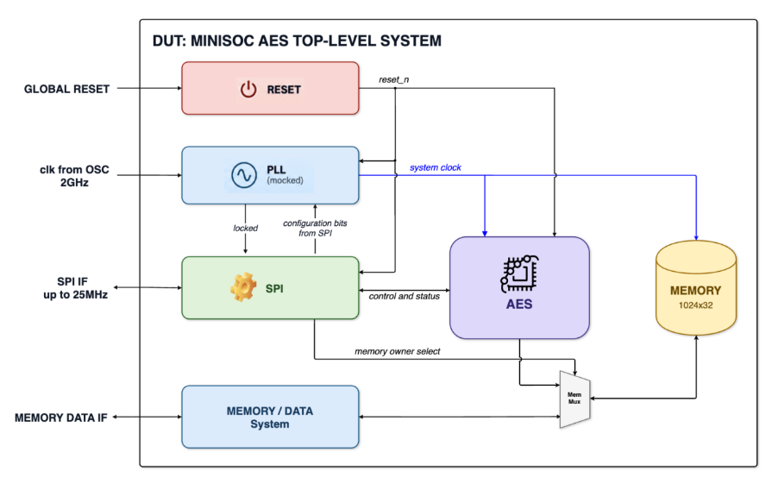
Figura 1 — Arquitetura de Topo do MiniSoC AES

Interfaces do DUT
Interface | Função no sistema | O que deve ser verificado | Observabilidade
RESET | Inicialização e recuperação global. | Assert/deassert, duração, reset em operação, estado pós-reset. | Sinais de estado, monitors e assertions.
CLOCK / PLL | Clock interno e indicação de lock. | Clock válido, transição de lock e dependências de configuração. | Clock monitor, locked e efeitos no sistema.
SPI | Configuração, modos e leitura de status. | Transações válidas, programação e leitura de status como PLL locked. | SPI monitor + estado funcional observado.
MEMORY DATA IF | Interface bidirecional de dados/leitura/escrita. | Protocolo, dados, endereços/controle, backpressure e fluxo fim a fim. | Monitor transacional + scoreboard.
AES datapath | Transformação criptográfica principal. | Resultado correto para chave/modo/dado suportados e integração end-to-end. | Reference model + comparação fim a fim.

Dentro e fora de escopo
Item | Status | Justificativa / observação
Funcionalidade digital top-level | IN | Obrigatória.
AES funcional | IN | Comparação contra modelo de referência.
Comportamento analógico real do PLL | OUT / MOCK | PLL é modelado para fins de verificação digital.
Timing físico pós-layout | OUT | Não faz parte do objetivo desta fase.
SPI funcional | IN | O SPI é o único meio de controlo do SoC.
Arbitragem da Memória Partilhada | IN | Garantir a alternância de posse da RAM e exclusão mútua via MEM_SEL_AES.

Features e requisitos verificáveis

ID | Feature | Descrição comportamental | Prioridade
F01 | Reset e inicialização | O DUT deve entrar em estado conhecido após reset e recuperar operação conforme especificação. | Alta
F02 | Clock e PLL lock | O sistema deve operar somente sob condições válidas de clock/lock e expor status previsto. | Alta
F03 | Configuração SPI | O DUT deve aceitar configurações suportadas e refletir seus efeitos funcionais. | Alta
F04 | Memory read/write path | O DUT deve transferir dados corretamente pela interface MEMORY DATA nos fluxos suportados. | Alta
F05 | AES end-to-end | Dados processados devem corresponder ao modelo de referência AES para os casos especificados. | Alta
F06 | Reset em operação | Reset durante atividade deve cancelar/recuperar o fluxo conforme especificado. | Média
FXX | [Feature adicional] | [Descrever o que o DUT deve fazer.] | [A/M/B]

Day-in-the-Life (DITL) / cenários de uso
Escreva de 2 a 5 fluxos realistas que atravessem múltiplas features. Um DITL não substitui os testes; ele ajuda a descobrir interações que testes isolados podem perder.
ID | Fluxo resumido | Features relacionadas
DITL-01 | Reset → clock/lock → configuração SPI → escrita/leitura de dados → AES → verificação do resultado. | F01–F05
DITL-02 | Operação ativa → reset → reconfiguração → nova transação válida. | F01, F03, F04, F06
DITL-03 | Configuração inválida → emissão de START → sinalização de ERROR → reconfiguração com parâmetros válidos → processamento nominal. | F03, F05
DITL-04 | Processamento AES ativo (BUSY = 1) → tentativa de reescrita em registradores via SPI → confirmação do bloqueio de escrita → término nominal (DONE = 1). | F03, F05

Arquitetura, layers e fases de bring-up

Verification layers
Layer | Responsabilidade | Exemplos no projeto
L0 Baseline | Compilar/elaborar, resetar e conectar DUT. | tb_top, interfaces, config_db, smoke test.
L1 Stimulus/Monitor | Gerar e observar transações. | VIP CLOCK, RESET, SPI, MEMORY DATA.
L2 Checkers | Determinar correto/incorreto. | Scoreboard, AES refmodel, SVA.
L3 Coverage | Medir o espaço funcional exercitado. | Covergroups, crosses, assertion coverage.
L4 Scenarios | Compor fluxos realistas multi-interface. | Sequences e virtual sequences.

Bring-up phases
Fase | Capacidade obtida | Critério de pronto
P0 | Baseline do TB | Compila e roda smoke test.
P1 | Clock + reset | DUT inicializa de forma observável e repetível.
P2 | SPI | Configuração básica é aplicada e monitorada.
P3 | MEMORY DATA | Transações de leitura/escrita são geradas e reconstruídas por monitor.
P4 | AES self-checking | Fluxo end-to-end compara DUT vs. modelo.
P5 | Coverage + regression | Cobertura coletada e suíte automatizada.
P6 | Closure | Gaps tratados, regressão limpa, documentação fechada.

Arquitetura do testbench

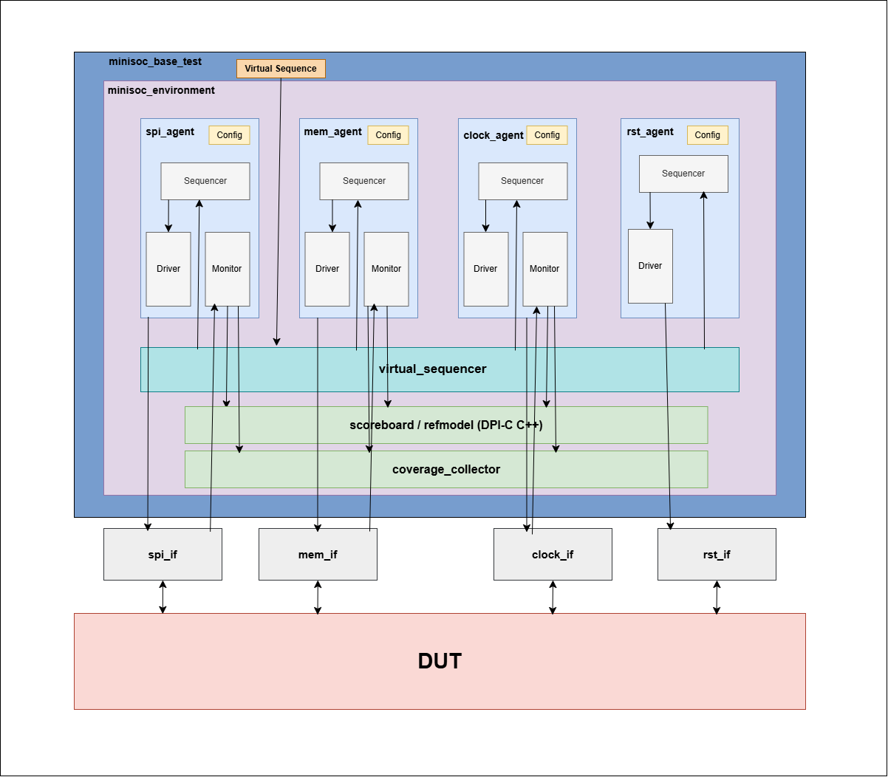

minisoc_base_test –
É o nível mais alto da hierarquia de classes em software UVM. Ele encapsula todo o ambiente de verificação e controla a vida útil da simulação.
Principais Responsabilidades:
- Construção da Arquitetura (build_phase): Instancia o minisoc_environment.
- Configuração de Parâmetros: Define as configurações globais dos agentes e passa os ponteiros das interfaces virtuais (vif) registradas no uvm_config_db.
- Controle de Tempo de Simulação (run_phase): Levanta e abaixa as objections do UVM (phase.raise_objection / phase.drop_objection). A simulação só termina quando o teste libera a objection.
- Disparo de Testes: Seleciona e executa a Virtual Sequence desejada sobre o virtual_sequencer.
Virtual sequence –
Localizada no topo do teste, a Virtual Sequence é uma sequência especial de orquestração que não gera transações de pino diretamente.
Principais Responsabilidades:
- Coordenar o Fluxo Funcional: Define a ordem lógica das operações de alto nível. Por exemplo, no cenário DITL-01:
    - Chama a sequência de Reset no rst_agent.
    - Chama a sequência de inicialização no clock_agent.
    - Chama a sequência de escrita na RAM via mem_agent para carregar o texto plano e a chave.
    - Chama a sequência SPI no spi_agent para configurar os registradores do AES e dar o comando START.
- Reutilização: Permite criar diferentes testes (ex: ditl_01_test, error_test, random_test) apenas trocando a Virtual Sequence executada, sem precisar alterar a estrutura do ambiente.
minisoc_environment –
É a classe central do ambiente de verificação (herda de uvm_env). Ele atua como uma "caixa organizadora" estrutural que agrupa e conecta todos os componentes do testbench.
virtual_sequencer –
é um sequenciador UVM especial que não possui driver próprio e não injeta sinais diretos no hardware. Ele guarda referências (handles) para os sequencers locais de cada um dos 4 agentes
A Estrutura Interna de um Agente –
Cada agente no diagrama contém os seguintes componentes:
Config (uvm_object):
Guarda as definições do agente (ex.: se é ativo/passivo, frequências de relógio, base de endereços e o ponteiro para a Virtual Interface). É injetado via uvm_config_db.
Sequencer (uvm_sequencer):
Recebe os pacotes de transações (sequence items) enviados pelas sequências (geridas pelo virtual_sequencer) e entrega-os ao Driver um a um, sob procura.
Driver (uvm_driver):
Componente ativo. Pega nas transações abstratas de software (ex.: "escrever valor 0X01 no registador 0X00 e converte-as em mudanças de sinal elétrico ciclo a ciclo nos pinos da interface física (vif).
Monitor (uvm_monitor):
Componente estritamente passivo. Observa os pinos da interface física através da vif sem alterar o seu estado. Quando deteta uma transação completa no barramento, reconstrói o pacote e envia-o pelas suas portas de análise (analysis ports) para o scoreboard e para o coverage_collector

Os 4 Agentes Específicos do MiniSoC AES:
spi_agent (Ativo):
Driver: Transmite tramas de 40 bits em modo SPI 0 para ler/escrever no mapa de registadores.
Monitor: Captura os comandos enviados e as respostas lidas do barramento SPI e envia-as para validação.
mem_agent (Ativo):
Driver: Controla o barramento de memória externa (1024 X32 bits) para carregar chaves/dados ou ler resultados quando MEM_SEL_AES = 0.
Monitor: Amostra todas as leituras e escritas efetuadas na RAM.
clock_agent (Ativo):
Driver: Injeta os pulsos de relógio contínuos do sistema (sys_clk) e do barramento SPI (spi_sclk).
Monitor: Valida a estabilidade e frequência do relógio.
rst_agent (Ativo):
Driver: Controla a asserção e libertação determinística do pino de reset assíncrono (rst_n).

Refmodel –
É a implementação algorítmica exata em C++ do algoritmo AES-128. O modelo recebe a chave, IV, modo operacional, contador e texto de entrada, calculando deterministicamente o resultado esperado exato.
Porquê C++ / DPI-C?
Desenvolver a matemática do AES e as tabelas de substituição (S-Box) em C++ é muito mais eficiente, rápido e seguro contra erros de codificação do que reconstruir a mesma lógica em SystemVerilog
Scoreboard –
Recebe as transações com os resultados reais processados pelo DUT e lidos da RAM pelo mem_monitor, compara bit a bit os dados reais do hardware com a predição gerada pelo refmodel, se os dados forem idênticos, a transação passa (PASS); se houver qualquer divergência, aponta a falha imediatamente (FAIL). Outrossim, valida também as transições síncronas das flags no registador STATUS (BUSY, DONE, ERROR, PLL_LOCKED).
Coverage Collector –
É uma unidade passiva que avalia quantitativamente se o espaço funcional do plano de verificação foi totalmente exercitado. Recebe transações transmitidas pelas portas de análise (analysis ports) dos Monitors dos agentes.
  - Métricas Medidas (Covergroups e Crosses):
- Modos Operacionais: Garante o teste de todos os 6 modos (ECB, CBC, PCBC, CFB, OFB, CTR) em encriptação e desencriptação.
- Número de Blocos: Amostra o processamento em variadas extensões de dados (de 1 a 256 blocos).
- Mapa de Registadores SPI: Garante a cobertura de leitura e escrita em todas as posições de 0X00 a 0X0F.
- Cenários de Exceção: Registra o acionamento de parâmetros inválidos (que geram a flag ERROR) e a ocorrência de reset in-flight.

Interfaces –
São estruturas em SystemVerilog que agrupam os sinais elétricos dos barramentos do hardware.
Interface Virtual –
É um ponteiro de software guardado dentro dos Drivers e Monitors que aponta diretamente para a interface física SystemVerilog.

Plano de estímulos

ID | Interface | Parâmetro / operação | Valores / condições | Objetivo
ST-RST-01 | RESET | Reset inicial | Assert/deassert; duração válida. | Inicialização.
ST-RST-02 | RESET | Reset em runtime | Durante SPI ou tráfego de dados, se permitido. | Recuperação/cancelamento.
ST-CLK-01 | CLOCK | Clock nominal | Conforme especificação. | Operação nominal.
ST-CLK-02 | CLOCK | Divisores e frequências da PLL | Seleção dos divisores (/1, /2, /4, /8) no registrador SYSTEM_CONTROL via SPI. | Validar a geração correta das 4 frequências de sys_clk (2 GHz, 1 GHz, 500 MHz e 250 MHz).
ST-CLK-03 | CLOCK | Enable/Disable e Lock da PLL | Alternância de PLL_ENABLE e monitoramento do sinal de lock. | Verificar o bloqueio do sys_clk quando desabilitado e a asserção da flag SYSTEM_STATUS.PLL_LOCKED
ST-SPI-01 | SPI | Configuração válida | Registros/campos suportados. | Programar o DUT.
ST-SPI-02 | SPI | Modos Criptográficos | Seleção dos 6 modos de operação (000 a 101), bit DECRYPT (0 e 1), chaves, IVs e contadores válidos nos registradores 0X00 a 0X0B | Exercitar 100% do espaço de configurações legais do motor AES via SPI.
ST-SPI-03 | SPI | Configuração invália | Modo reservado, N_blocos = 0, escrita em registrador Read-Only (STATUS). | Validar tratamento de exceção e asserção da flag ERROR.
ST-SPI-04 | SPI | Reconfiguração em runtime | Alterar chave, IV ou modo enquanto o núcleo está processando (STATUS.BUSY = 1) | Testar bloqueio de registradores e proteção contra corrupção.
ST-MEM-01 | MEMORY | Read/write | Dados e controles válidos. | Exercitar caminho de dados.
ST-MEM-02 | MEMORY | Boundary/backpressure | Limites e espera conforme protocolo. | Corner cases.
ST-MEM-03 | MEMORY | Ownership | Tentativa de leitura/escrita via interface externa enquanto MEM_SEL_AES = 1 ou BUSY = 1 | Validar a regra de exclusão mútua e bloqueio de acessos externos
ST-MEM-04 | MEMORY | Persistência ao Reset Global | Asserção de rst_n = 0 com a memória previamente carregada. | Confirmar que a RAM retém seu conteúdo e apenas o controle é reinicializado.

Plano de checagem

ID | Checker / modelo | Entrada observada | Regra de decisão
CHK-01 | Reset checker / SVA | reset, estados e outputs relevantes | Confirma estado e sequência pós-reset.
CHK-02 | SPI protocol/config checker | Transações SPI + estado observado | Confirma protocolo e efeito da configuração.
CHK-03 | AES reference model | input/key/configuração | Calcula expected e compara com resultado do DUT.
CHK-04 | Memory data scoreboard | Transações esperadas e observadas | Associa requests/responses e detecta mismatch/perda/duplicação.
CHK-05 | Clock & PLL checker / SVA | sys_clk,PLL_ENABLE,SYSTEM_STATUS.PLL_LOCKED | Confirma a estabilidade do relógio, a exatidão das frequências dos divisores (/1, /2, /4, /8) e o bloqueio de clock (gating).
CHK-06 | [Adicionar] | [Entradas] | [Regra]

Assertions planejadas
ID | Propriedade | Quando vale | Falha significa
A-01 | Ex.: após reset, saída/estado deve assumir valor definido. | Janela pós-reset. | Violação de inicialização.
A-02 | Ex.: request válido deve obedecer handshake/protocolo. | Durante MEMORY DATA. | Violação de protocolo.
A-03 | Acessos externos de leitura/escrita à RAM devem ser completamente bloqueados se MEM_SEL_AES = 1 ou STATUS.BUSY = 1. | Arbitragem de memória. | Violação de exclusão mútua
A-04 | Escritas nos registradores de configuração (KEY, IV, AES_CONTROL) devem ser ignoradas enquanto STATUS.BUSY = 1. | Processamento AES ativo. | Violação de proteção de registradores em runtime.
A-05 | O relógio sys_clk deve permanecer desativado (gated) quando PLL_ENABLE = 0 e o sistema retido se PLL_LOCKED = 0. | Domínio de Clock / PLL. | Violação de clock gating ou instabilidade do relógio.
A-06 | A flag STATUS.ERROR deve ser ativada na tentativa de escrita de modo reservado, e STATUS.DONE deve permanecer retida (sticky) até novo START. | Configuração inválida ou conclusão de bloco. | Violação de sinalização de exceção ou persistência de estado.

Plano de cobertura

Coverage ID | Comportamento medido | Bins / cross planejado | Feature
COV-01 | Reset por contexto | initial × idle × active | F01/F06
COV-02 | Configuração SPI | modos/campos relevantes × status | F03
COV-03 | MEMORY DATA | read/write × tamanho/condição × backpressure | F04
COV-04 | AES vectors | classes de dados/chaves/configurações suportadas | F05
COV-05 | Subsistema de Clock e PLL | divisores (PLL_DIV_SEL) × PLL_ENABLE × STATUS.PLL_LOCKED | F02

Code coverage e análise de holes
Registre line/block/expression/toggle/FSM quando disponíveis. Holes devem ser classificados: falta de estímulo, código inacessível, comportamento fora de escopo, limitação do modelo ou possível bug. Exclusões/refinements precisam de justificativa e evidência.

Testes e cenários

Test ID | Objetivo / fluxo | Checkers | Coverage principal
T-SMOKE | Reset → configuração mínima → operação curta. | CHK-01/02 | COV-01/02
T-AES-E2E | Fluxo completo SPI + MEMORY DATA + AES. | CHK-02/03/04 | COV-02/03/04
T-RST-RUN | Aplicar reset durante atividade e reiniciar. | CHK-01/04 | COV-01/03
T-RANDOM | Variações constrained-random dentro do espaço legal. | Todos aplicáveis | Closure de bins restantes
T-CLK-PLL | Exercitar a varredura de divisores de frequência (PLL_DIV_SEL), o desarmamento de relógio por clock gating (PLL_ENABLE = 0) e a perda/recuperação do lock da PLL. | CHK-05 | COV-05
T-ERR-PROT | Forçar testes negativos e exceções de proteção: tentativa de escrita/leitura na RAM via interface externa com MEM_SEL_AES = 1, alteração de registadores por SPI durante BUSY = 1 e modos de operação reservados. | CHK-02/04 | COV-02/03

Rastreabilidade e critérios de closure
O QUE FECHA A VERIFICAÇÃO
Closure não é “todos os testes passaram” isoladamente. O aluno deve mostrar que todas as features planejadas possuem estímulo, checagem, cobertura e evidência; que bugs/mismatches estão resolvidos ou documentados; e que a regressão final é reproduzível.

Feature | Stimuli / Testes | Checker | Coverage | Status final
F01 | ST-RST-01/02; T-SMOKE; T-RST-RUN | CHK-01 | COV-01 | [OPEN/CLOSED]
F03 | ST-SPI-01; T-AES-E2E | CHK-02 | COV-02 | [OPEN/CLOSED]
F04 | ST-MEM-01/02; T-AES-E2E | CHK-04 | COV-03 | [OPEN/CLOSED]
F05 | T-AES-E2E / T-RANDOM | CHK-03 | COV-04 | [OPEN/CLOSED]
FXX | [IDs] | [CHK] | [COV] | [Status]

Critérios mínimos de fechamento
• Nenhum mismatch ou assertion failure sem explicação na regressão final.
• Todos os itens do VPLAN possuem status final e evidência correspondente.
• Coverage funcional planejado fechado para bins válidos; waivers documentados quando necessários.
• Code coverage analisado e holes relevantes tratados ou justificados.
• Regressão reproduzível com comandos, seeds e versão/tag registrados.
• Verification Guide e Verification Report consistentes com o estado final do ambiente.

Referências
[1] RTL e especificação do sistema de topo fornecidos pelo instrutor.
[2] NIST FIPS 197 – Advanced Encryption Standard (AES).
[3] SystemVerilog Language Reference Manual (LRM).
[4] UVM documentation / simulator documentation adotada no projeto.

